安徽省工程监理行业知识竞赛
暨首届全国工程监理行业知识竞赛
安徽区域选拔赛
参赛选手使用指南

电脑端登录
- 电脑端登录地址：https://ahjlxh.xt008.cn请将地址复制到浏览器中打开。推荐使用“谷歌浏览器、360极速浏览器” 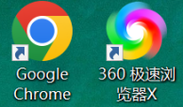；
2）登录账号：用户名：身份证号码，初始密码：123456
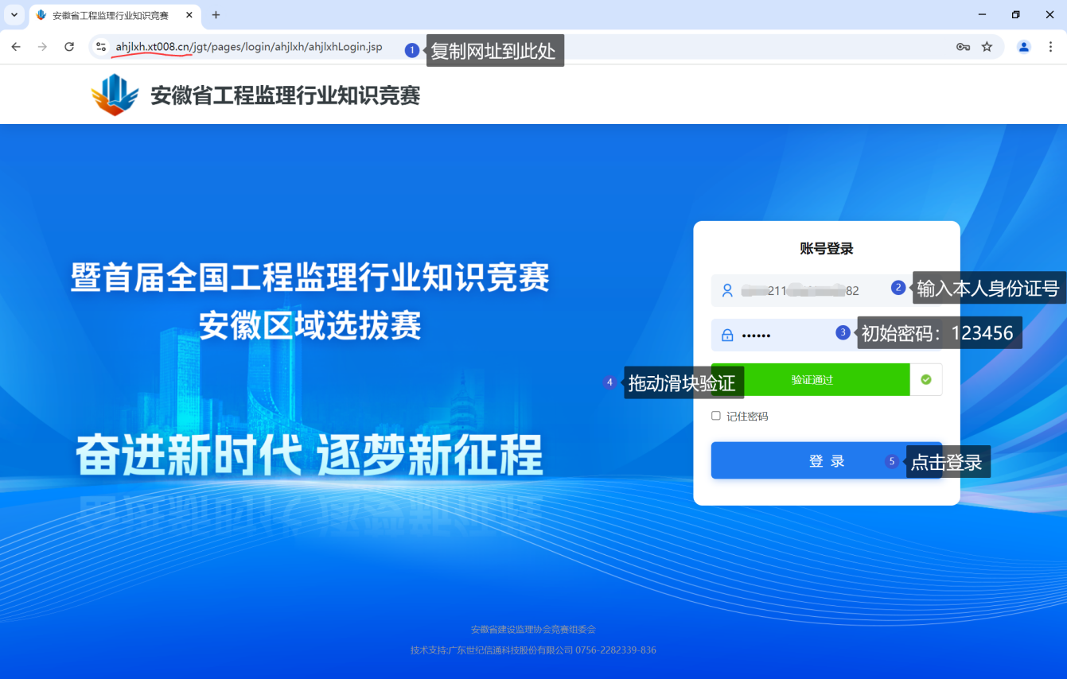
3）登录后，请首先切换左上角名称：安徽省工程监理行业知识竞赛。
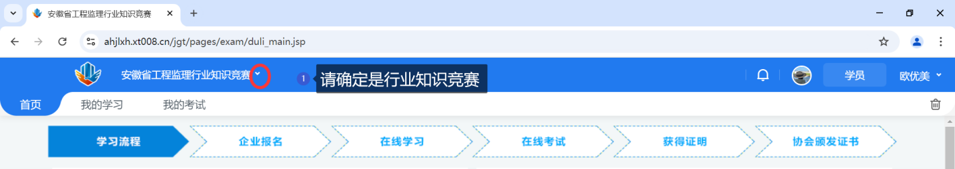
4）【首页-我的考试】进入模拟竞赛。
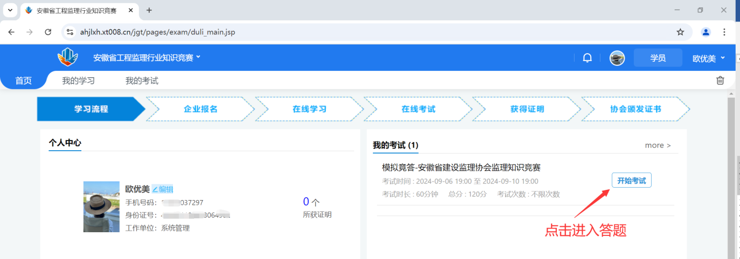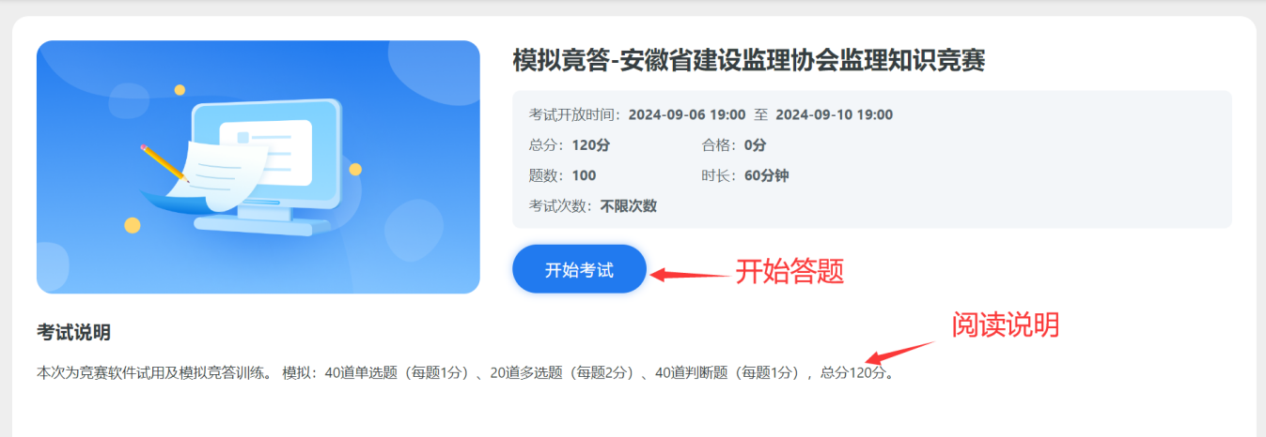

微信手机端
1）打开手机微信，扫一扫二维码，或关注公众号：信通云学堂
2）登录账号：身份证号码，初始密码：123456
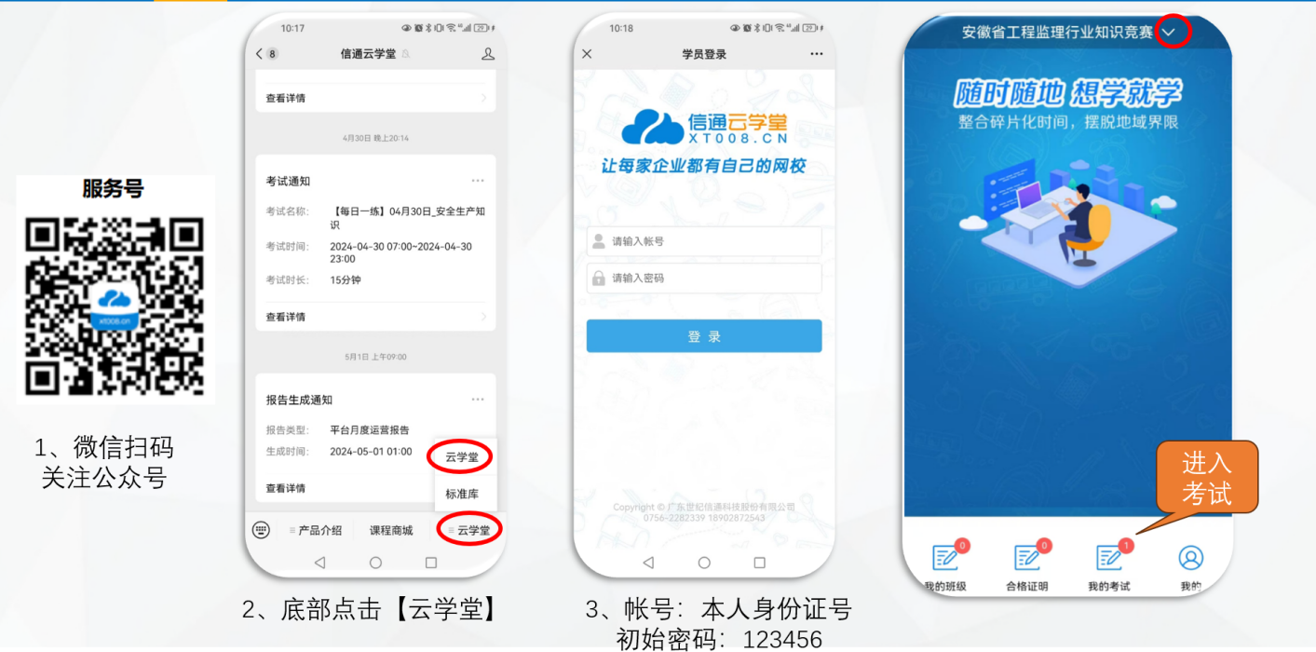
进入考试后，在有限的时间作答，提交试卷，系统自动给出本次答题结果及查看正确答案。
《全文结束》

